大创报销单网上申报流程（试用2.0）
- 登录
网址：http://125.223.63.227:8080/loginController.do?login（内网使用）或从教务处网站“实践教学管理平台入口”处进入
账号：项目负责人学号或指导教师工号
密码：初始密码hljgcxy@1952（为保障网络安全，初始密码后续可能会有改动，师生请关注学院通知）
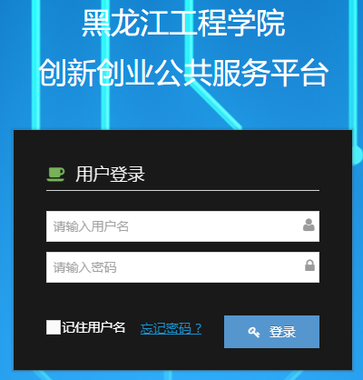

- 填写报销单
- 点击“大创”版块下的“报销单查询”。
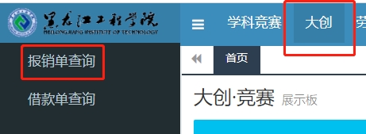
- 点击“大创报销录入”。
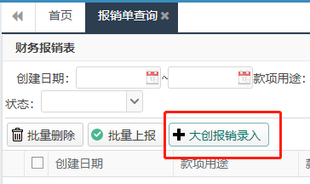
- 点击“选择”按钮，指导教师或项目负责人名下的项目会自动弹出供选择。
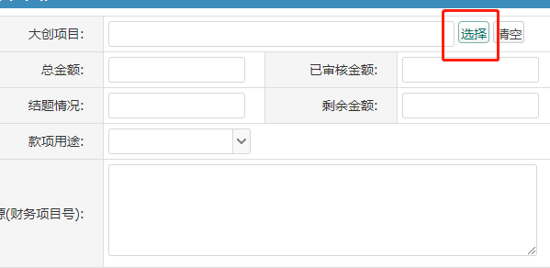
- 选择要报销的项目，单击后点击“确认”。
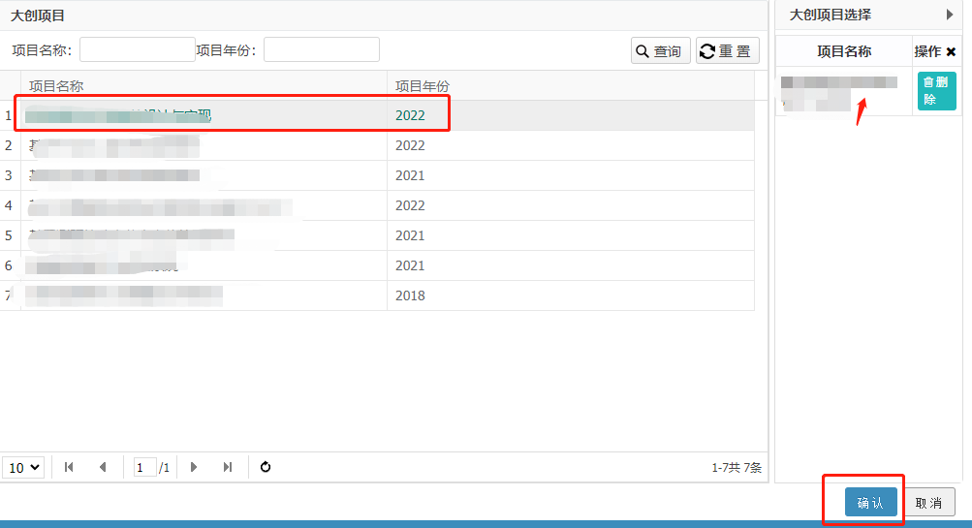
- 选择项目后会弹出报销单申请框，如实填写。款项用途不要选择“设备购置费”！设备的购置走采购流程，无法使用大创经费报销。绝大多数情况下师生们购买的并不是“设备”而是“专用材料”。
*如报销款需要打入学生的银行卡内，转账单位处写上学生姓名，备注处写学号，同时要注意单张报销单不超过500元，特殊情况另议。（此项为财务处要求，一切变动以财务处为准）
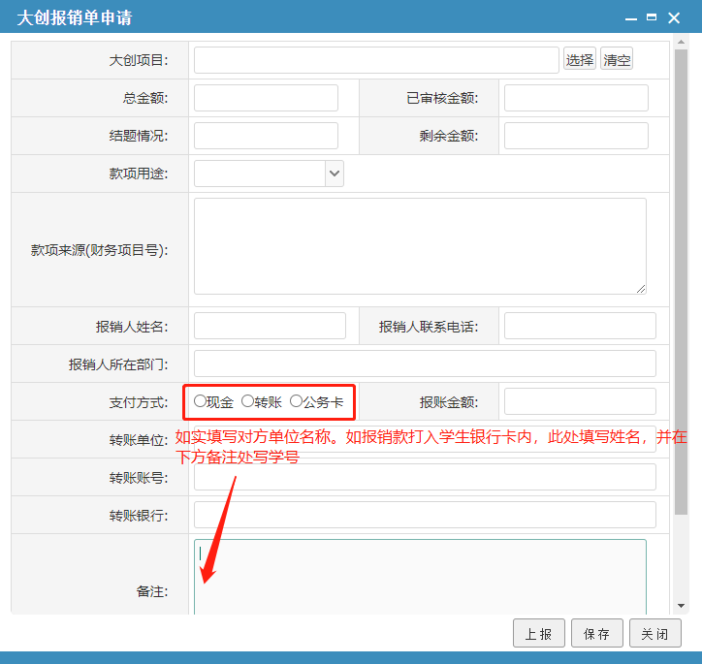
- 在附件位置上传佐证材料（包括但不限于发票、明细、论文录用通知等证明性材料），点击“提交”按钮即可提交附件，多个材料可多次上传，也可合并到一个word文档中上传（目前系统暂不支持压缩包的在线预览，如无特殊情况请勿上传压缩包）。证明材料不足的申请将被退回，待申请人修改后再次上报。
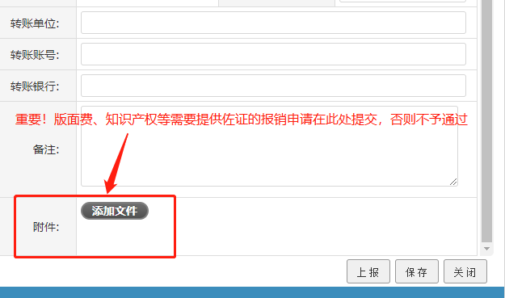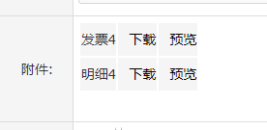多个材料可在此处多次上传

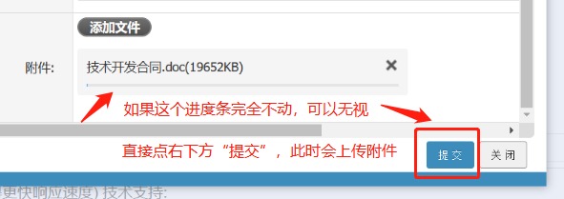

- 报销单填写完毕，可点击“保存”也可点击“上报”。如点击“上报”，申请流程直接到下一步，申请人无法修改。建议先选择“保存”。
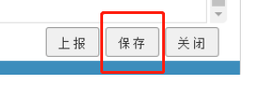
- 上一步完成后会跳回报销初始界面，此时点击“查询”，会显示出刚刚填写的申请单。如果上一步选择了“保存”，此时状态显示“未上报”，可编辑。检查无误后点击“上报”按钮即可。
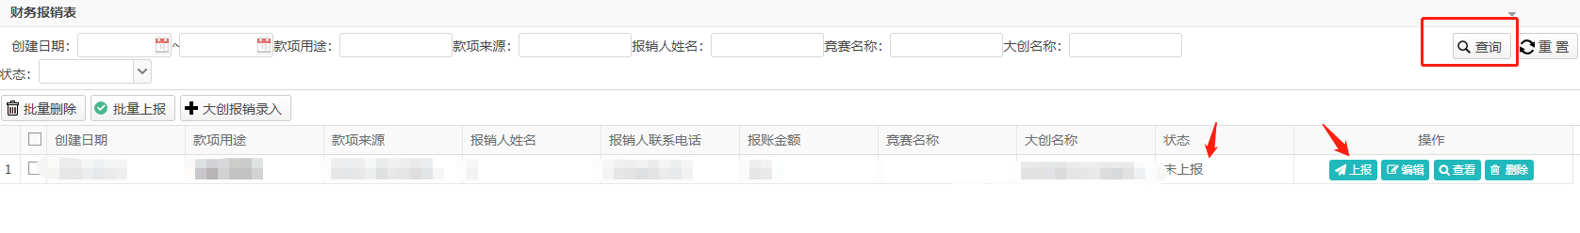

- 报销流程
- 线上部分
项目负责人或项目指导教师作为申请人在线填写报销单→项目所在学院负责院长在线审核签字→教务处实践运行科在线审核签字→教务处负责处长在线审核签字
- 线下部分
教务处负责处长审核通过后，申请人方可打印报销单，并携报销单到教务处实践运行科（教学综合楼727）由工作人员对报销单进行确认。确认后申请人自行去财务大厅，依财务要求办理报销。如单据因不符合财务要求被退回，请返回727室告知工作人员，并依具体情况做相应处理。
- 其他
本大创报销流程旨在推进信息化，并综合考虑财务处要求制定。报销单网上申请系统目前在试用阶段，如后续有更改另行通知。

